ΕΛΛΗΝΙΚΗ ΔΗΜΟΚΡΑΤΙΑ
ΕΠΙΜΕΛΗΤΗΡΙΟ ΒΟΙΩΤΙΑΣ
VIOTIA CHAMBER OF COMMERCE AND INDUSTRY

ΤΜΗΜΑ: ΜΗΤΡΩΟΥ/Υπηρεσία Γ.Ε.ΜΗ.
Πληροφορίες: Καλλιαντάση Π. Λιβαδειά 25-07-2013
Τηλέφωνα: 2261028281 Αριθ. Πρωτ.:5547
Fax: 2261021347
email:epimviot@otenet.gr

ΑΝΑΚΟΙΝΩΣΗ

Καταχώρισης στο Γενικό Εμπορικό Μητρώο (Γ.Ε.ΜΗ.), με βάση τις διατάξεις του Εμπορικού Νόμου, του Ν. 3419/2005 και του Ν.3583/2010, της τροποποίησης του καταστατικού της Ομόρρυθμης Εταιρείας, με την επωνυμία «ΑΥΓΕΡΗ ΑΦΟΙ & ΣΙΑ Ο.Ε» και τον αριθμό ΓΕΜΗ 013598917000.

Ο ΠΡΟΕΔΡΟΣ ΤΟΥ ΕΠΙΜΕΛΗΤΗΡΙΟΥ ΒΟΙΩΤΙΑΣ

Την 24-07-2013 καταχωρήθηκε με Κωδικό Αριθμό Καταχώρησης 82425 στο Γενικό Εμπορικό Μητρώο (Γ.Ε.ΜΗ.) δια της υπηρεσίας ΓΕΜΗ του Επιμελητηρίου Βοιωτίας, η από 23-07-2013 τροποποίηση του καταστατικού της Ομόρρυθμης Εταιρείας με την επωνυμία «ΑΥΓΕΡΗ ΑΦΟΙ & ΣΙΑ Ο.Ε» και τον αριθμό ΓΕΜΗ 013598917000 από την οποία προκύπτουν τα παρακάτω:
O ΓΕΩΡΓΙΟΣ ΑΥΓΕΡΗΣ του ΧΡΗΣΤΟΥ επιχειρηματίας, κάτοικος Λιβαδειάς, κάτοχος του υπ’ αριθμ. ΑΕ 993267 Α.Δ.Τ και με Α.Φ.Μ. 023009193, αποχωρεί και το ανήκον σε αυτόν εταιρικό μερίδιο του 2% του εταιρικού κεφαλαίου( διακόσια ευρώ (200)) το μεταβιβάζει, πωλεί και παραδίδει κατά ποσοστό 1% προς τον Χρήστο Αυγέρη του Γεωργίου Ηλεκτρολόγος Μηχανολόγος, κάτοικος Λιβαδειάς, κάτοχος του υπ’ αριθμ. ΑΖ 492057 Α.Δ.Τ. και με Α.Φ.Μ. 067168823, αντί του μεταξύ τους συμφωνηθέντος ποσού των εκατό ευρώ (100) και κατά ποσοστό 1% το μεταβιβάζει, πωλεί και παραδίδει στον Κωνσταντίνο Γεωργίου Αυγέρη επιχειρηματία, κάτοικο Λιβαδειάς, κάτοχο του υπ’ αριθμ. Σ 383566 Α.Δ.Τ. και με Α.Φ.Μ. 079338600, αντί του μεταξύ τους συμφωνηθέντος ποσού των εκατό ευρώ (100). Με την μεταβίβαση αυτή τροποποιούνται τα άρθρα 5 και 8 του αρχικού καταστατικού . Τα νέα λοιπόν ποσοστά συμμετοχής των εταίρων έχουν ως εξής:
1)ΧΡΗΣΤΟΣ ΑΥΓΕΡΗΣ του ΓΕΩΡΓΙΟΥ, Ηλεκτρολόγος Μηχανολόγος, κάτοικος Λιβαδειάς, κάτοχος του υπ’ αριθμ. ΑΖ 492057 Α.Δ.Τ. και με Α.Φ.Μ. 067168823 επί του κεφαλαίου 50%
2)ΚΩΝΣΤΑΝΤΙΝΟΣ ΑΥΓΕΡΗΣ του ΓΕΩΡΓΙΟΥ, επιχειρηματίας, κάτοικος Λιβαδειάς, κάτοχος του υπ’ αριθμ. Σ 383566 Α.Δ.Τ. και με Α.Φ.Μ. 079338600 επί του κεφαλαίου 50%.

Κατά τα λοιπά ισχύουν όλοι οι όροι του αρχικού καταστατικού σύστασης της εταιρείας.

Ο ΠΡΟΕΔΡΟΣ
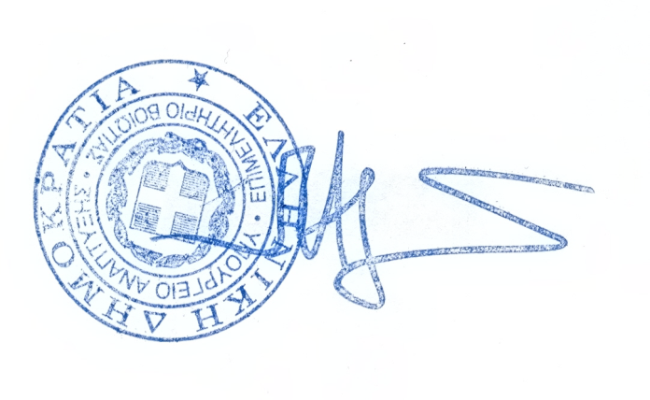

ΑΓΝΙΑΔΗΣ ΠΑΝΑΓΙΩΤΗΣ

Κοινοποίηση:
- Εταιρεία: «ΑΥΓΕΡΗ ΑΦΟΙ & ΣΙΑ Ο.Ε»

